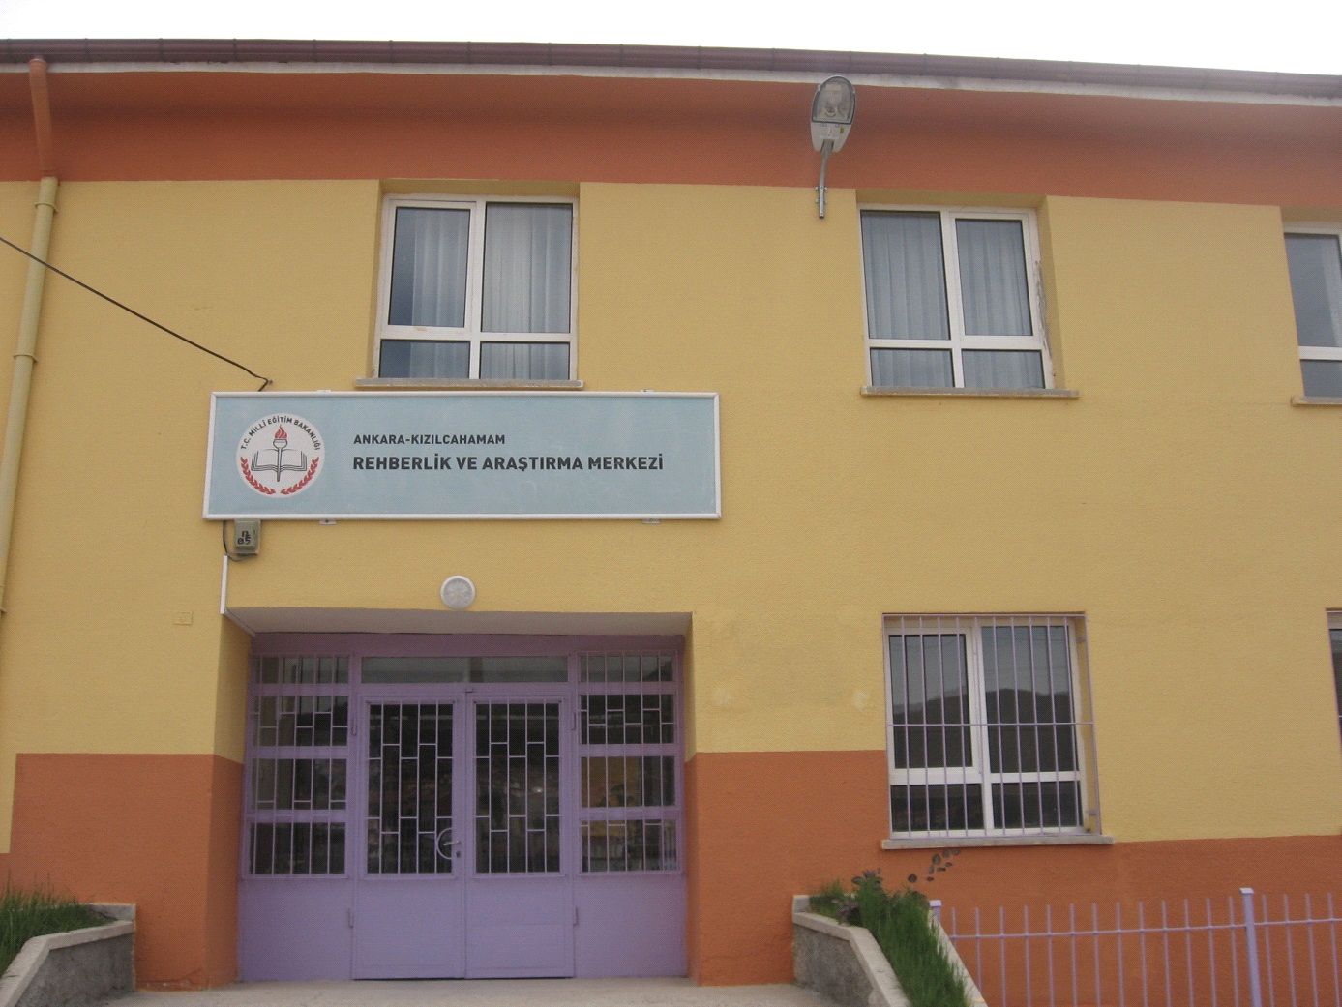
Tarihsel Gelişim
Kızılcahamam Rehberlik ve Araştırma Merkezi, Milli Eğitim Bakanlığı Özel Eğitim Rehberlik ve Danışma Hizmetleri Genel Müdürlüğü’nün 11.06.2007 tarih ve 2853 sayılı onayı ile açılmış, görevlendirilen personelin eğitimi ve gerekli fiziki, teknik donanımın sağlanmasının ardından 04/02/2002 tarihinde Kızılcahamam İmam Hatip Lisesi’nin 2. katında faaliyete başlamıştır. 2010 yılı şubat ayında onarılan eski Ticaret Lisesi binasının giriş katına taşınmıştır. 2010- 2011 yıllarında Kızılcahamam Eğitim Uygulama Okulu ile birlikte çalışmalarını sürdürmüştür. 2011- 2012 yıllarında bağımsız çalışmalarını sürdürmüş olan merkezimiz 2012 Haziran ayında İmam Hatip Ortaokulu ile aynı binada hizmet sürdürmüştür.
Merkezimiz şu an bağımsız olarak aynı binada faaliyetlerini sürdürmektedir.
Merkezimiz, 1 test odası, 1 performans odası, 1 toplantı odası, 1 bekleme salonu, 1 Rehberlik ve Psikolojik Danışmanlık Hizmetleri bölüm odası, 1 Özel Eğitim Hizmetleri bölüm odası, 1 öğretmenler odası, 1 müdür odası ve 1 müdür yardımcısı odasından oluşmaktadır.
Merkezimizde 1 müdür, 1 müdür yardımcısı, 3 psikolojik danışman, 3 özel eğitim öğretmeni ve 2 yardımcı personel hizmet vermektedir.

